X BIEGI MAŁEGO JASTRZĄBKA


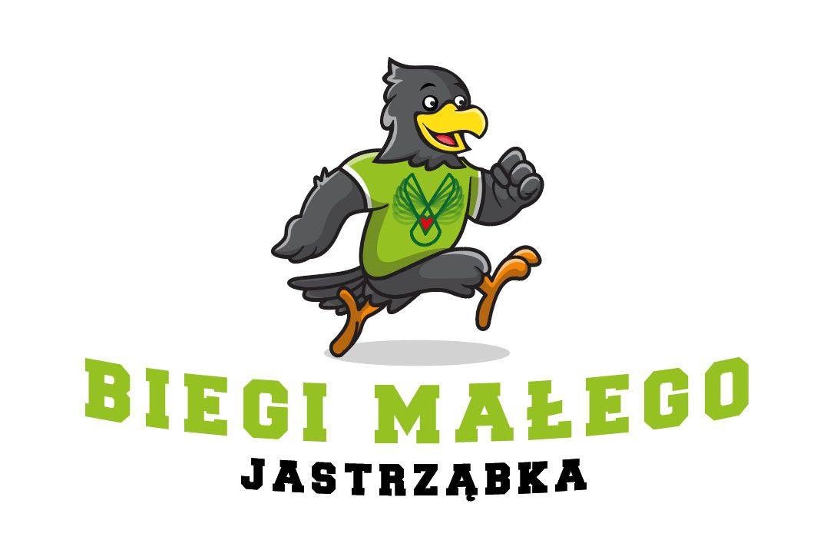

Biegi towarzyszące
XIII Biegu Ulicznego „Jastrzębska Dziesiątka”
20.09.2025r
I. TERMIN I MIEJSCE
1. Bieg odbędzie się w dniu 20.09.2025r (sobota) w Jastrzębiu-Zdroju przed biegiem głównym w godzinach między 15.00-16.00
2. Start i Meta znajdują się przy Hali Widowiskowo-Sportowej w Jastrzębiu-Zdroju Aleja Jana Pawła II 6
II. Kategorie wiekowe z podziałem na dziewczęta i chłopców
- Kategoria dziewcząt i chłopców - rocznik 2019 i młodsi – dystans ok. 150m
- Kategoria dziewcząt i chłopców – rocznik 2018-2016 – dystans ok. 350m
- Kategoria dziewcząt i chłopców – rocznik 2015-2013 – dystans ok. 800m
- Kategoria dziewcząt i chłopców – rocznik 2012-2010 – dystans ok. 1800m
III. TRASA, POMIAR
1. Trasy biegów Małego Jastrząbka będą przebiegać przez Aleję Jana Pawła II
2. W biegach dzieci i młodzieży nie będzie prowadzony pomiar czasu. Organizatorzy na mecie wyłonią najlepsze trzy osoby z każdego biegu do dekoracji.
IV. UCZESTNICTWO :
W biegu mogą startować dzieci i młodzież urodzona w latach 2010 i młodsi
Warunek Udziału w Biegu :
Dokonanie zgłoszenia poprzez panel zapisów firmy B4Sportonline
- poprzez formularz zgłoszeniowy
- Wyrażenie zgody na przestrzeganie niniejszego Regulaminu i tym samym pełna akceptacja powyższych regulacji oraz zobowiązanie się do ich przestrzegania.
- Wyrażenie zgody przez rodzica / opiekuna prawnego na udział dziecka w biegu co jest potwierdzeniem dobrego stanu zdrowia oraz braku przeciwwskazań medycznych do uczestnictwa w zawodach.
- Poddanie się weryfikacji w Biurze Zawodów.
- Wyrażenie zgody na przetwarzanie danych osobowych, w tym na zamieszczanie tych danych w środkach masowego przekazu i w formie drukowanej.
- Wyrażenie zgody na nieodpłatne wykorzystanie utrwalonego w formie fotografii lub zapisu wideo wizerunku. Uczestnik udziela Organizatorowi nieodpłatnej licencji na wykorzystanie utrwalonego wizerunku na wszystkich polach eksploatacji
V. ZGŁOSZENIA
Organizator wprowadza limit uczestników – 300 osób!
Zgłoszenia przyjmowane będą od 19 lipca poprzez formularz zgłoszeniowy dostępny na stronie internetowej: https://b4sportonline.pl/Jastrzebska_Dziesiatka/zapisy_na_biegi_malego_jastrzabka_1 do 29 sierpnia 2025r do godz. 12:00
W dniu zawodów organizator nie będzie przyjmował zgłoszeń!
Opłata startowa:
W biegach dzieci i młodzieży organizator pobiera wpisowe w wysokości 30 zł.
W zgłoszeniu internetowym każda osoba musi zdeklarować rozmiar koszulki startowej wg rozmiarówki :

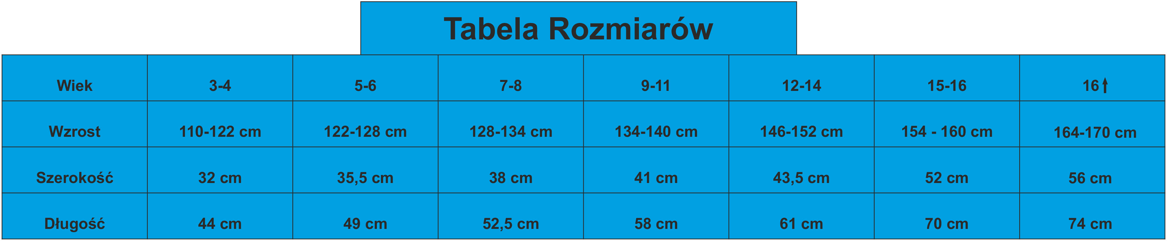
VI. BIURO ZAWODÓW - Hala Widowiskowo-Sportowa Aleja Jana Pawła II 6
Biuro Zawodów będzie czynne w dniu 20.09.2025r w godzinach od 13.00 do 14.30

W biurze zawodów osoby zgłoszone indywidualnie przez Internet będą mogły odebrać numer startowy. Nie ma możliwości zgłoszenia się do biegu młodzieżowego w biurze zawodów.
VII. NAGRODY
- Każdy zgłoszony uczestnik otrzymuje pamiątkową koszulkę
- każdy na mecie otrzyma pamiątkowy medal.
- za miejsca I-III w poszczególnych kategoriach – statuetki oraz upominki
VIII. POSTANOWIENIA KOŃCOWE
- Zawody odbędą się bez względu na warunki pogodowe.
- Pobranie numeru startowego będzie oznaczało akceptację niniejszego regulaminu oraz zgodę na przetwarzanie danych osobowych dla potrzeb organizatora.
- Organizator sporządzi końcowe klasyfikacje (wyniki) uwzględniając pierwsze trzy osoby na mecie z każdej kategorii wiekowej.
- Każdy uczestnik biegu musi biec z numerem startowym umieszczonym w widocznym miejscu z przodu.
- Organizator nie ubezpiecza uczestników w czasie trwania zawodów.
- Każdy zawodnik jest zobowiązany do przestrzegania regulaminu biegu.
- Każdy z opiekunów zobowiązany jest do zapoznania się z klauzulą informacyjną dot. danych osobowych zamieszczoną na stronie https://www.mosir.jastrzebie.pl/rodo/klauzula-informacyjna-wydarzenia-sportowe-i-rekreacyjne
- W sprawach spornych decyzje sędziego głównego biegu są ostateczne.

